### **Tháng 09/2019, Apple đã chính thức trình làng bộ 3 siêu phẩm iPhone 11, trong đó phiên bản** [**iPhone 11 64GB**](https://www.thegioididong.com/dtdd/iphone-11) **có mức giá rẻ nhất nhưng vẫn được nâng cấp mạnh mẽ như** [**iPhone Xr**](https://www.thegioididong.com/dtdd/iphone-xr-128gb) **ra mắt trước đó.**

### **Nâng cấp mạnh mẽ về camera**

Nói về nâng cấp thì camera chính là điểm có nhiều cải tiến nhất trên thế hệ [iPhone](https://www.thegioididong.com/dtdd-apple-iphone) mới.

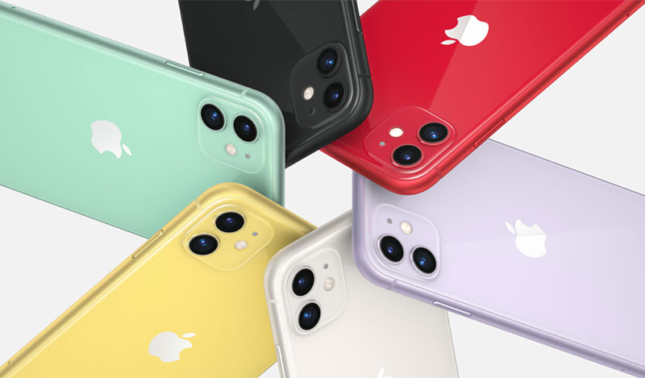

Nếu như trước đây iPhone Xr chỉ có một camera thì nay với iPhone 11 chúng ta sẽ có tới hai camera ở mặt sau.

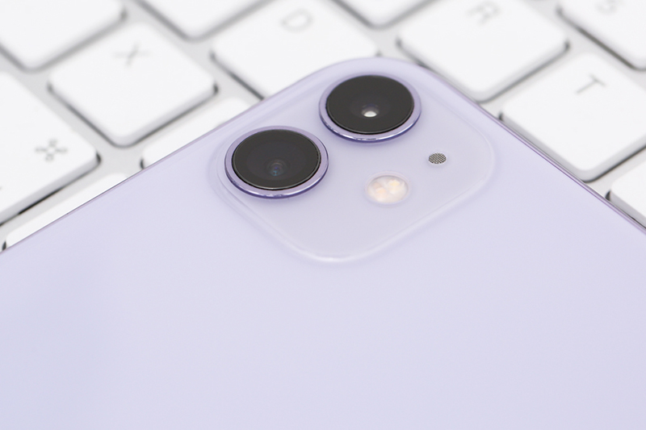

Ngoài camera chính vẫn có độ phân giải 12 MP thì chúng ta sẽ có thêm một camera góc siêu rộng và cũng với độ phân giải tương tự.



*Ảnh chụp chân dung với iPhone 11*

Theo Apple thì việc chuyển đổi qua lại giữa hai ống kính thì sẽ không làm thay đổi màu sắc của bức ảnh.



*Ảnh chụp chế độ chân dung với iPhone 11*

Đây là một điều được xem là bước ngoặt bởi những chiếc [smartphone](https://www.thegioididong.com/dtdd) Android có nhiều camera hiện nay sẽ thường bị sai lệch về màu sắc khi chuyển đổi qua lại giữa các ống kính gây cảm giác khá khó chịu cho người dùng.



*Ảnh chụp với* [*Deep Fusion*](https://www.thegioididong.com/hoi-dap/deep-fusion-tren-dong-iphone-11-pro-la-gi-tinh-nan-1197418)

Bên cạnh đó với iPhone 11 thì đây sẽ là lần đầu tiên Apple trang bị khả năng chụp đêm lên chiếc iPhone của mình.

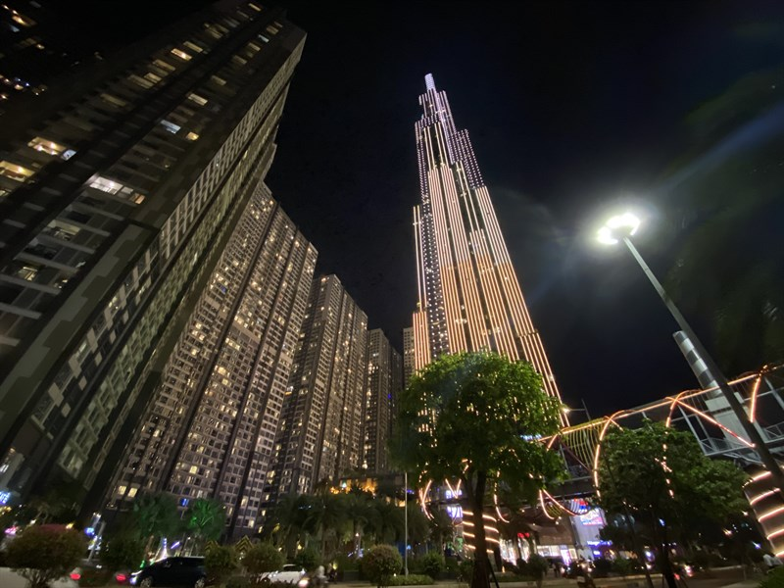

*Ảnh chụp với* [*chế độ Night Mode*](https://www.thegioididong.com/hoi-dap/night-mode-la-gi-diem-khac-nhau-giu-night-mode-va-1197122)

Theo trải nghiệm thì tính năng này hoạt động rất hiệu quả đặc biệt trong những môi trường cực kỳ thiếu sáng.

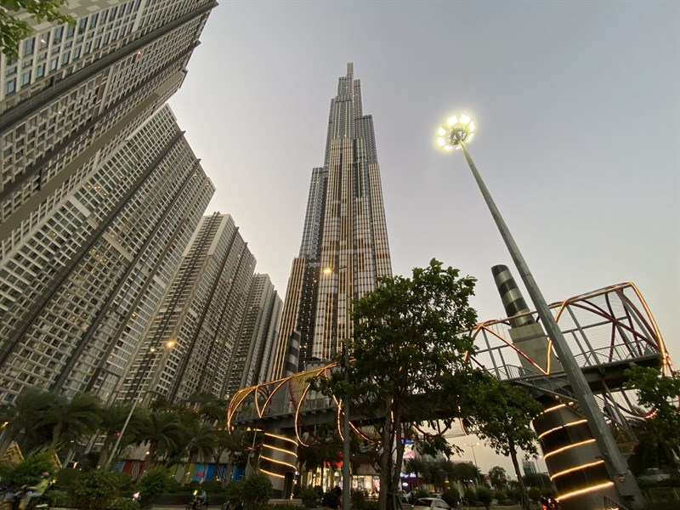

Kích hoạt chế độ chụp đêm sẽ do iPhone tự quyết định việc của bạn chỉ cần đưa máy lên và chụp, rất đơn giản.



*Ảnh chụp chế độ góc siêu rộng*

Năm nay Apple cũng đã nâng cấp độ phân giải camera trước nên 12 MP thay vì 7 MP như thế hệ trước đó.

Camera trước cũng có một tính năng thông minh, khi bạn xoay ngang điện thoại nó sẽ tự kích hoạt chế độ selfie góc rộng để bạn có thể chụp với nhiều người hơn.



Ngoài ra Apple cũng giới thiệu tính năng quay video slow motion dành cho camera trước, điều mà Apple chưa từng trang bị cho những chiếc iPhone trước đây.

Xem thêm: [Đánh giá chi tiết iPhone 11: Hóa 'bão tố' hay thành 'bom xịt'?](https://www.thegioididong.com/tin-tuc/danh-gia-chi-tiet-apple-iphone-11-iphone-2019-1191805)

### **Hiệu năng mạnh mẽ hàng đầu thế giới**

Mỗi lần ra iPhone mới là mỗi lần Apple mang đến cho người dùng một trải nghiệm về hiệu năng "chưa từng có".

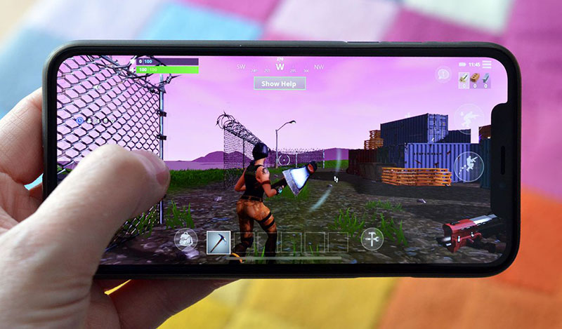

Trên iPhone 11 mới Apple nâng cấp con chip của mình lên thế hệ [Apple A13 Bionic](https://www.thegioididong.com/hoi-dap/tim-hieu-ve-chip-apple-a13-bionic-tren-iphone-11-n-1197492) rất mạnh mẽ.

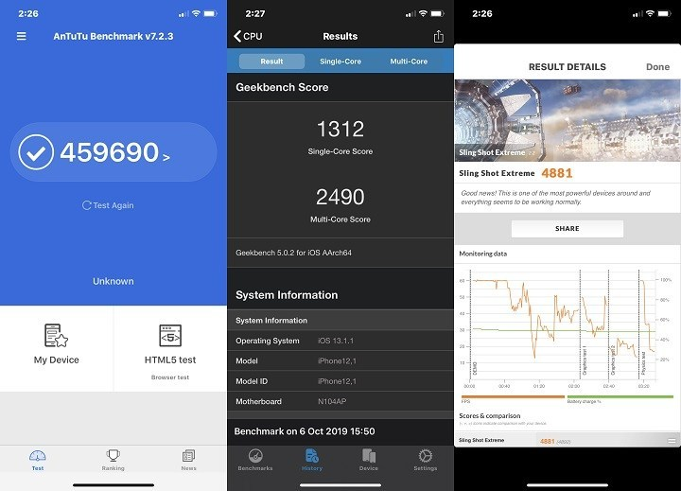

Chiếc iPhone này cũng được nâng cấp dung lượng ram lên thành 4 GB thay vì 3 GB như thế hệ trước đó.

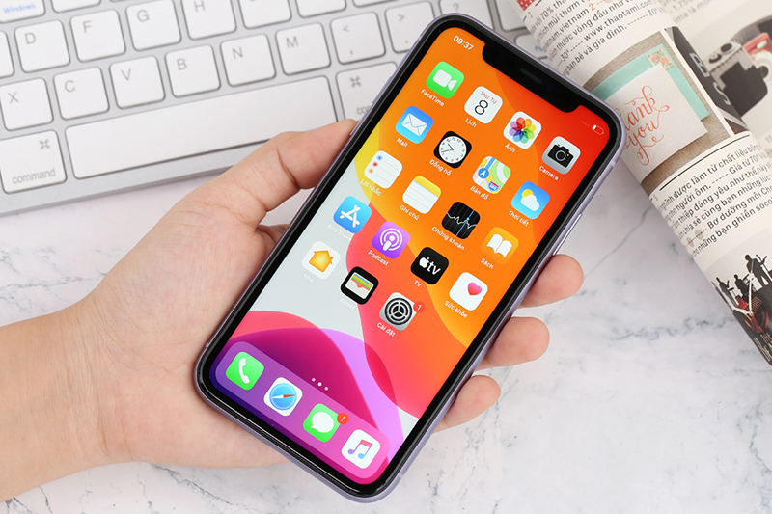

Ở mức cấu hình trên giúp [điện thoại chơi game](https://www.thegioididong.com/dtdd-choi-game) tốt với các tựa game phổ biến hiện nay một cách mượt mà, ổn định. Mọi thao tác trên iPhone mới cũng cho tốc độ phản hồi nhanh mà bạn gần như sẽ không cảm nhận được sự giật lag cho dù có sử dụng trong một thời gian dài.

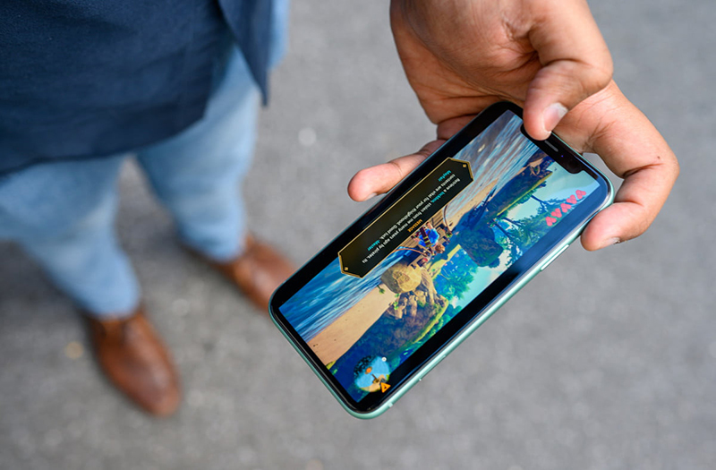

Xem thêm: [Thử nghiệm độ bền iPhone 11: Cào xước, nung nóng và bẻ cong](https://www.thegioididong.com/tin-tuc/thu-nghiem-do-ben-iphone-11-cao-xuoc-nung-nong-va-be-cong-1203631)

Phiên bản [iOS 13](https://www.thegioididong.com/hoi-dap/tat-ca-nhung-tinh-nang-moi-duoc-cap-nhat-tren-ios-1171206) đi kèm với chiếc iPhone này cũng được trang bị nhiều tính năng hơn giúp bạn sử dụng chiếc iPhone hiệu quả hơn.

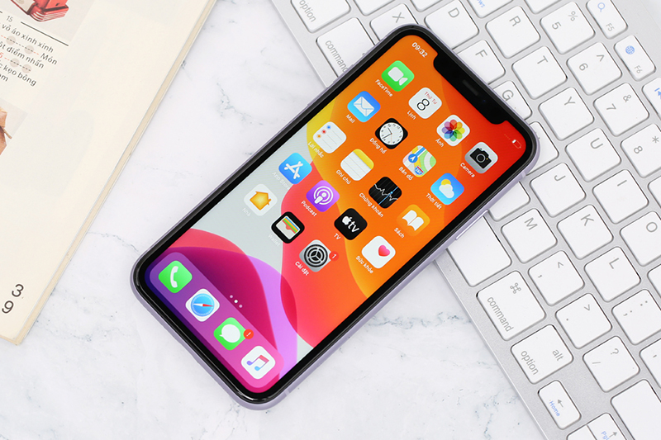

Face ID trên iPhone 11 cũng được cải tiến để có thể nhận diện ở nhiều góc độ hơn và tốc độ phản hồi nhanh hơn.

### **Những thay đổi về thiết kế theo hướng tích cực**

Chúng ta sẽ có một mặt lưng hoàn thiện dưới dạng kính và Apple nói rằng họ đã sử dụng loại kính bền nhất từ trước tới nay cho chiếc iPhone này.

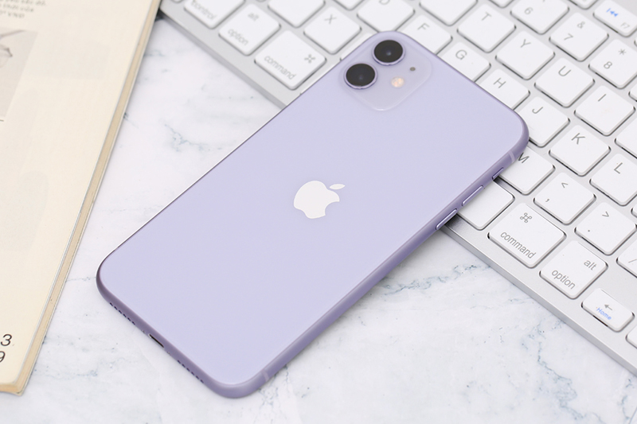

Camera kép trên iPhone mới cũng được thiết kế lại và tin vui là nó sẽ bớt lồi hơn so với trên trên iPhone Xr trước đây.

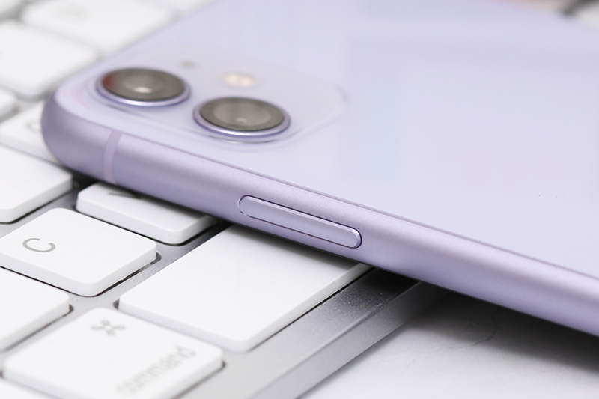

Điểm nhấn về cụm camera to bản ở mặt sau sẽ giúp người khác dễ dàng nhận biết bạn đang sử dụng một chiếc iPhone 11 trên tay.

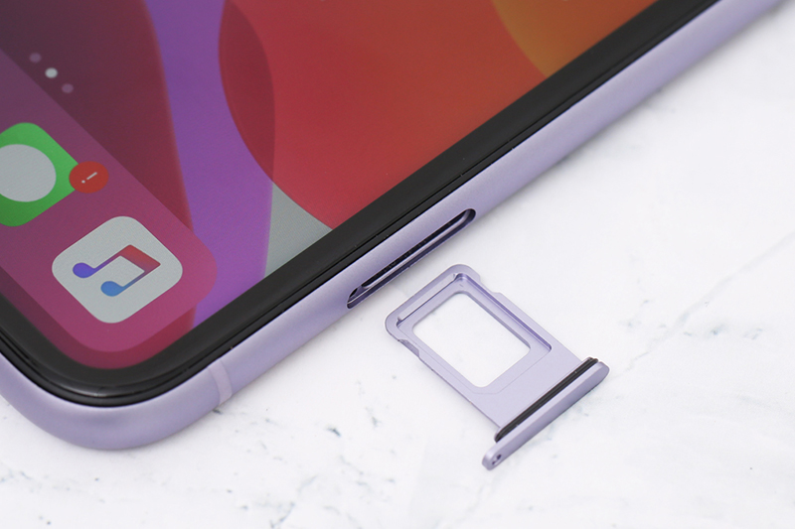

Logo quả táo truyền thống của Apple nay đã được di chuyển về phần chính giữa của mặt lớn thay vì đặt lệch về phía cạnh trên như những đời iPhone trước đó.



Apple cho biết họ đã hoàn thiện trên iPhone mới để nó cho khả năng [chống nước](https://www.thegioididong.com/dtdd?f=chong-nuoc-bui) tốt hơn và người dùng có thể yên tâm về điều đó.

### **Thời lượng pin tốt nhất từ trước tới nay**

Khi nói đến thời lượng pin iPhone 11, hẳn nhiều người đã ước ao rằng máy sẽ có viên pin tốt giống như iPhone Xr (có thời lượng pin tốt nhất so với bất kỳ iPhone hiện đại nào).

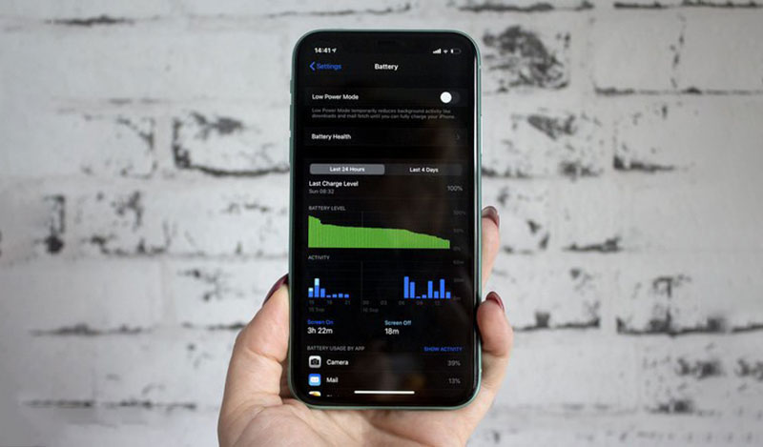

Tuy nhiên bạn sẽ còn có một chiếc máy thậm chí còn tốt hơn nữa.

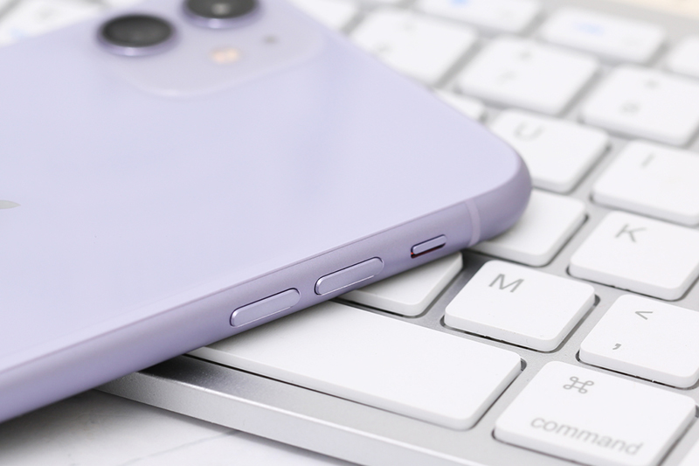

Theo Apple thì chiếc iPhone mới sẽ có thời lượng pin trâu hơn 1 giờ so với chiếc iPhone Xr.

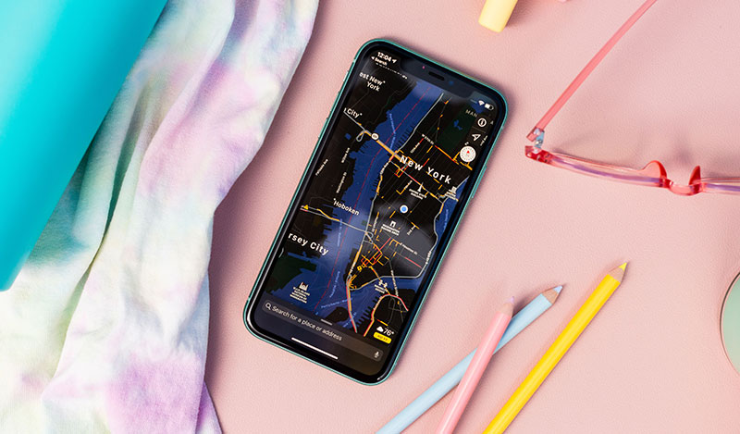

Như vậy với iPhone mới bạn hoàn toàn có thể sử dụng máy lên tới 2 ngày mà không cần lo lắng việc thiết bị sẽ hết pin giữa chừng.

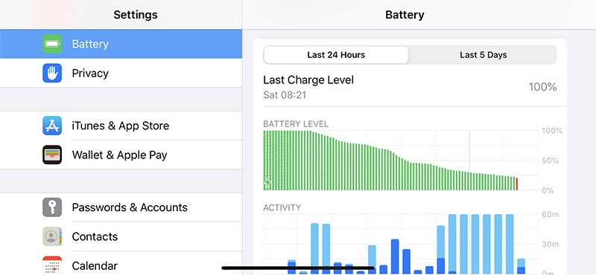

Tất nhiên máy cũng sẽ hỗ trợ công nghệ [sạc nhanh](https://www.thegioididong.com/dtdd?f=sac-pin-nhanh) nhưng bạn phải mua thêm củ sạc bên ngoài để có thể sử dụng tính năng này.

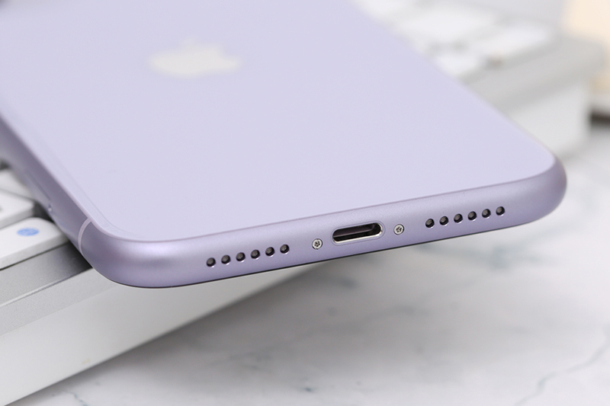

Với chừng đó tính năng, chừng đó cải tiến thì chiếc iPhone 11 này tự tin sẽ là một đối thủ đáng gờm với những chiếc flagship đến từ các hãng Android đang có mặt trên thị trường.